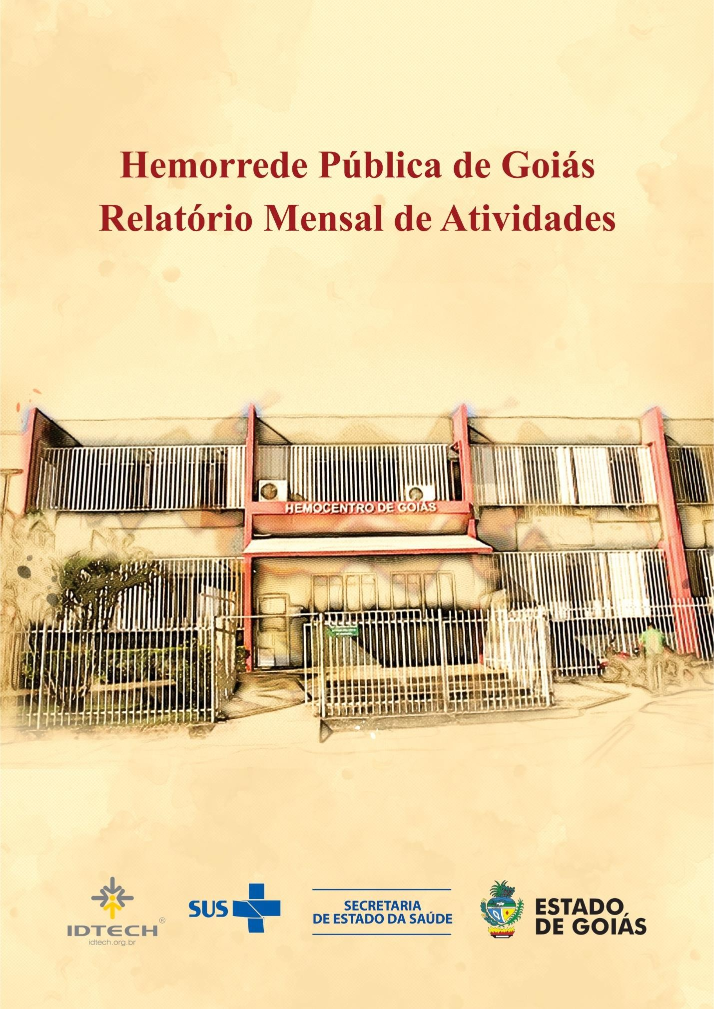

1

Agosto/2019

# Ações realizadas

* No dia 14 de Agosto/2019, a Unidade Móvel do Hemocentro fez coleta na Câmara de Goiânia, em parceria com a Federação das Indústrias do Estado de Goiás;

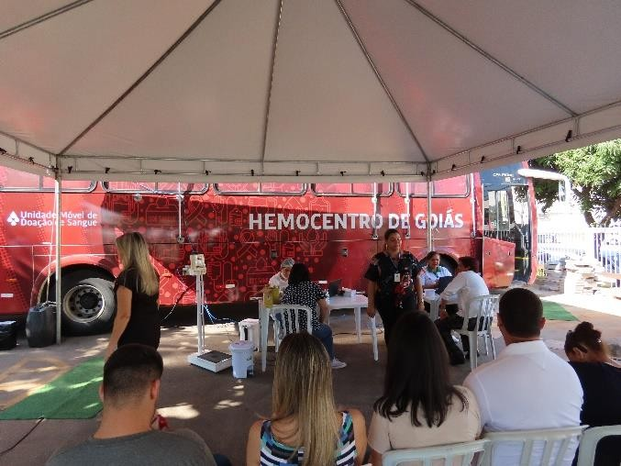

* Entre os dias 26 e 30 de Agosto/2019, a UCT de Porangatu ganhou nova rede elétrica, medida que se fez necessária devido às deficiências das atuais instalações da unidade, que não comportam a demanda de carga elétrica dos equipamentos utilizados para o bom funcionamento da UCT, que tem recebido investimento em tecnologia. A Substituição da fiação foi apontada após realização de laudo pericial e foi realizada por uma empresa especializada em consultoria energética;

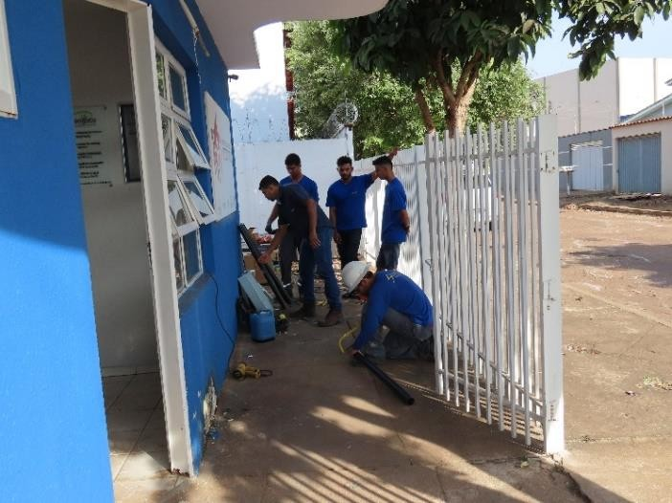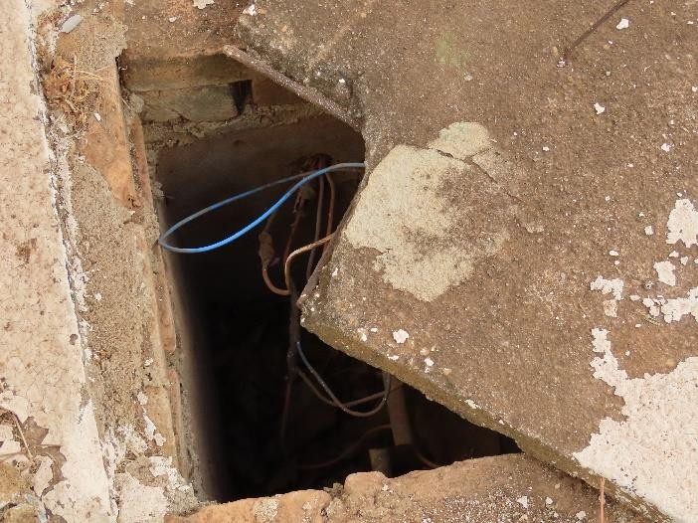

* Os colaboradores recém contratados, os novos residentes e os veteranos que já trabalham nos hemocentros regionais, agências de coleta e agências transfusionais da Hemorrede de Goiás receberam treinamento nos dias 01 e 02 de Agosto/2019 no Hemocentro Coordenador Professor Nion Albernaz.

O grupo recebeu orientações sobre biossegurança e gerenciamento de resíduos; fluxograma de acidente ocupacional, hemovigilância, retrovigilância e reações transfusionais e cuidados no ato transfusional.

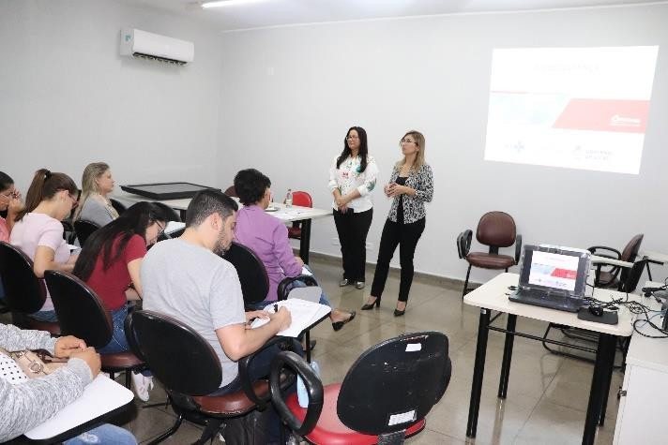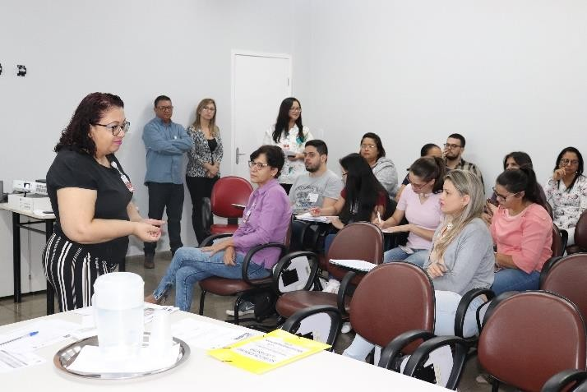

* No mês de Agosto/2019, para suprir o déficit no quadro de pessoal das Unidades de Serviços da Hemorrede Pública Estadual de Hemoterapia E Hematologia de Goiás, nos municípios de Jataí, Rio Verde e Quirinópolis, o Instituto de Desenvolvimento Tecnológico e Humano – IDTECH divulgou edital para realização de Processo Seletivo Simplificado de candidatos para cadastro reserva e contratação em regime da Consolidação das Leis Trabalhistas – CLT, conforme documento constante no **Anexo 02** e quadros demonstrativos com o quantitativo de inscritos por cargo a seguir.

|  |  |  |
| --- | --- | --- |
| **QUANTITATIVO DE INSCRITOS POR CARGO - EDITAL 005/2019** | | |
| **Nº** | **Cargos** | **JATAÍ** |
| 1 | Biomédico ou Farmacêutico Bioquímico | 12 |
| 2 | Enfermeiro | 15 |
| 3 | Médico Clínico Geral | 1 |
| 4 | Recepcionista | 20 |
| 5 | Técnico em Enfermagem | 35 |
| 6 | Técnico em Laboratório | 2 |
| **TOTAL** | | **85** |

|  |  |  |
| --- | --- | --- |
| **QUANTITATIVO DE INSCRITOS POR CARGO - EDITAL 005/2019** | | |
| **Nº** | **Cargos** | **RIO VERDE** |
| 1 | Assistente Social | 12 |
| 2 | Biomédico ou Farmacêutico Bioquímico | 13 |

|  |  |  |
| --- | --- | --- |
| 3 | Enfermeiro | 36 |
| 4 | Farmacêutico | 7 |
| 5 | Fisioterapeuta | 16 |
| 6 | Médico Clínico Geral | 1 |
| 7 | Médico Hematologista | 1 |
| 8 | Psicólogo | 12 |
| 9 | Recepcionista | 16 |
| 10 | Técnico em Enfermagem | 75 |
| 11 | Técnico em Laboratório | 1 |
| **TOTAL** | | **190** |

|  |  |  |
| --- | --- | --- |
| **QUANTITATIVO DE INSCRITOS POR CARGO - EDITAL 005/2019** | | |
| **Nº** | **Cargos** | **QUIRINÓPOLIS** |
| 1 | Biomédico ou Farmacêutico Bioquímico | 11 |
| 2 | Enfermeiro | 12 |
| 3 | Médico Clínico Geral | 6 |
| 4 | Recepcionista | 24 |
| 5 | Técnico em Enfermagem | 15 |
| 6 | Técnico em Laboratório | 0 |
| **TOTAL** | | **68** |

Demonstrativo Gráfico do Nº de Candidados Inscritos por Cidade

**68**

**85**

**190**

Jataí Rio Verde Quirinópolis

# Relatório do Serviço de Engenharia Clínica

|  |  |  |
| --- | --- | --- |
| **26/08/2019 – Atividades** | | **Status** |
| 1 | Verificação de ônibus “transformador” | Gerenciamento de instalador de transformador no ônibus de coleta móvel do Hemocentro Coordenador |
| 2 | Troca de fusível do estabilizador | Troca de fusível da cadeira de coleta da sala de coleta |
| 3 | Levantamento de parque tecnológico | Recolhimento de informações sobre equipamentos *in loco.* Listagem de cada um em arquivo específico. |
| 4 | Troca da bateria do cadioversor do ambulatório (3º andar) | Realizado teste com bateria reserva, porém a mesma encontra-se com a conversão de software divergente. Será solicitada a aquisição de novas baterias. |

|  |  |  |
| --- | --- | --- |
| **27/08/2019 – Atividades** | | **Status** |
| 1 | Levantamento de parque tecnológico | Recolhimento de informações sobre equipamentos *in loco.* |

|  |  |  |
| --- | --- | --- |
| **28/08/2019 – Atividades** | | **Status** |
| 1 | Levantamento de parque tecnológico | Finalizado o levantamento do parque tecnológico do Hemocentro Coordenador (Goiânia). Em andamento levantamento das demais unidades à medidas que ocorrem as visitas técnicas. |
| 2 | Conferência de dados do parque tecnológico Hemocentro Coordenador | Conferência realizada mediante arquivos disponibilizados pela Divisão de Equipamentos. |
| 3 | Visita técnica a regional Jataí | Levantamento de parque tecnológico, organização de equipamentos em desuso e obsoletos. |
| 4 | Recebimento de memorando para manutenção corretiva dos freezers da UCT de Formosa | Emissão verbal de resposta para diretoria-geral do Hemocentro sobre o memorando de Formosa. Colocação de OS na fila de manutenção corretiva. |
| 5 | Cadastro dos dados colhidos sobre o parque tecnológico do Hemogo | Listagem e organização e equipamento em arquivo específico para a atividade |
| 6 | Recebimento de Solicitações de manutenção de Goiânia e Quirinópolis. | Aguardando retorno do engenheiro clínico responsável. Colocação de OS na lista de manutenção corretiva. |

|  |  |  |
| --- | --- | --- |
| 7 | Visita aos departamentos da unidade para ambientação local | Visita dirigida pelo técnico em segurança do trabalho Fábio Ribeiro Alexandre, responsável pelo setor de Equipamentos do Hemocentro Coordenador. |

|  |  |  |
| --- | --- | --- |
| **29/08/2019 – Atividades** | | **Status** |
| 1 | Cadastro do parque tecnológico de Jataí no sistema | Listagem e organização e equipamento em arquivo específico para a atividade |

|  |  |  |
| --- | --- | --- |
| **30/08/2019 – Atividades** | | **Status** |
| 1 | Testes de funcionamento, com rotação, tempo, temperatura pré-programadas. Cronograma de calibrações a serem executadas.  Equipamento: Centrífuga Refrigerada da marca Fanen Modelo Excelsa 4 – 280R Patrimônio: 0526352  Série: 1CE008 Departamento de Análises Clínicas  Solicitação de Manutenção Corretiva e Calibração no dia 07/08/2019 Solicitante: Ana Paula de Araújo Santos  (62) 201-4593 | Reparo feito pelo Técnico Walterlin Melo às 10 horas.  Não foram encontrados CI, memorandos ou ofícios solicitando o reparo, apenas o formulário de requisição de serviços, que foi assinado pelo técnico e pela solicitante do reparo. |
| 2 | Solenidade de posse da Doutora Cáritas Marquez Franco na Diretoria de Ensino e Pesquisa do Hemocentro Coordenador 11 horas | O engenheiro clínico André Rosso participou da solenidade.  Duração: 30 minutos |

**Indicadores de qualidade**

Os indicadores de desempenho e de qualidade são fundamentais para aferir o desempenho da Unidade de acordo com as metas estabelecidas pela Gestão contidas no Contrato de Gestão. Por meios desses indicadores será possível monitorar o desempenho, realizando as devidas análises críticas e direcionar as atividades para a melhor execução do trabalho.

# Doador Espontâneo (20%).

**Doação Espontânea**, segundo a Portaria MS 1353/2011, é a doação de pessoas motivadas para manter o estoque de sangue do serviço de Hemoterapia. É decorrente de um ato de altruísmo sem ter o nome de um possível receptor.

A meta a ser atingida é o alcance de 75% (setenta e cinco por cento) de doações espontâneas na Hemorrede em relatório que deverá ser consolidado e enviado mensalmente até o dia 10 do mês subsequente.

|  |  |  |  |  |
| --- | --- | --- | --- | --- |
| **Matriz de Resultados** | | | | |
| **Dados** | **Novembro/18** | **Dezembro/18** | **Janeiro/19** | **Fevereiro/19** |
| Total de coletas de sangue (doações) | 3951 | 2443 | 2844 | 1420 |
| doadores espontâneos (voluntários  + campanha) | 3534 | 2098 | 2135 | 1341 |
| **% Realizado** | 89,45% | 85,88% | 75,07% | 94,44% |
| **% contratado** | 75,00% | 75,00% | 75,00% | 75,00% |
| **% alcance** | **119,26%** | **114,50%** | **100,09%** | **125,92%** |
| **Dados** | **Março/19** | **Abril/19** | **Maio/19** | **Junho/19** |
| Total de coletas de sangue (doações) | 3168 | 3583 | **6633** | **2586** |
| doadores espontâneos (voluntários  + campanha) | 2662 | 3013 | **4383** | **1800** |
| **% Realizado** | 84,03% | 84,09% | **66,08%** | **69,61%** |
| **% contratado** | 75,00% | 75,00% | **75,00%** | **75,00%** |
| **% alcance** | **112,04%** | **112,12%** | **88,10%** | **92,81%** |
| **Dados** | **Julho/19** | **Agosto/19** |  | |
| Total de coletas de sangue (doações) | 2911 | 2521 |
| doadores espontâneos (voluntários  + campanha) | 2175 | 2180 |
| **% Realizado** | 75% | 86% |
| **% contratado** | 75% | 75,00% |
| **% alcance** | **100%** | **115%** |

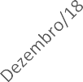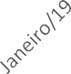

100,00%

90,00%

80,00%

70,00%

60,00%

89,45%

Doador Espontâneo

94,44%

85,88%

84,03%

84,09%

86%

75,07%

66,08%

69,61%

75%

# Qualidade dos Hemocomponentes (20%)

Mede o alcance da Hemorrede dos parâmetros de qualidade dos hemocomponentes de acordo com a legislação vigente. Assim a meta é o alcance de 90% de conformidade em cada um dos parâmetros avaliados por tipo de hemocomponente produzido. Caso o percentual de conformidade estabelecido pela legislação seja maior que 90%, devem-se atender à Portaria MS 158/2016. Os parâmetros avaliados devem corresponder integralmente ao que exige a legislação vigente e deverão ser consolidados e enviados mensalmente até o dia 10 do mês subsequente.

# 5.1.1.1. Hemocomponentes produzidos: Concentrado de Hemácias

**Meta: 90% de conformidade (A exceção do “Hematócrito”)**

De acordo com os testes de controle de qualidade, foram evidenciados os seguintes resultados de conformidade parâmetros testados para Concentrados de Hemácias produzidos no Hemocentro no mês de **Agosto/2019**.

|  |  |
| --- | --- |
| **Concentrado de Hemácias – CPDA** | |
| Parâmetro | Percentual de Conformidade |
| Hemoglobina (Hb) | 100% |
| Hematócrito (Ht) | 100% |
| Hemólise | 100% |
| Microbiológico | 100% |

|  |  |
| --- | --- |
| **Concentrado de Hemácias – SAGM** | |
| Parâmetro | Percentual de Conformidade |
| Hemoglobina (Hb) | 100% |
| Hematócrito (Ht) | 80% |
| Hemólise | 100% |
| Microbiológico | 100% |

|  |  |
| --- | --- |
| **Concentrado de Hemácias Desleucocitada** | |
| Parâmetro | Percentual de Conformidade |
| Hemoglobina (Hb) | 100% |
| Hematócrito (Ht) | 100% |
| Hemólise | 100% |
| Microbiológico | 100% |

# Concentrado de Plaquetas (Randômicas)

**Meta: 90% de conformidade ( A exceção da “Contagem de Plaquetas”).**

De acordo com os testes de controle de qualidade, foram evidenciados os seguintes resultados de conformidade parâmetros testados para Concentrados de Plaquetas produzidos no Hemocentro no mês de **Agosto/2019.**

|  |  |
| --- | --- |
| **Concentrado de Plaquetas** | |
| Parâmetro | Percentual de Conformidade |
| Volume | 100% |
| Swirling | 100% |
| Contagem de Plaquetas | 73% |
| pH | 100% |
| Microbiológico | 100% |